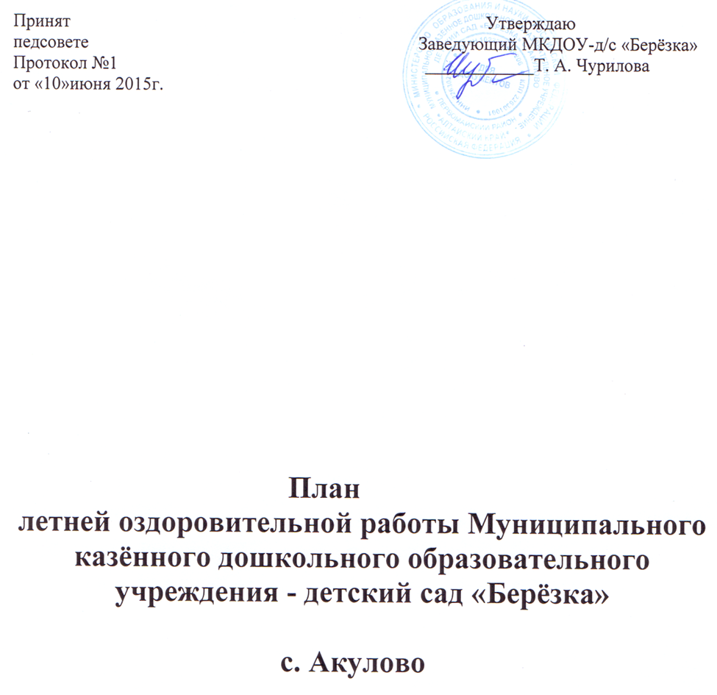 2015 г.

Мероприятия | Срок | Ответственный
1. Воспитательная работа с детьми.  1. Перевод ДОУ на летний режим. Все занятия проводить на воздухе. | 01.06.15 г.-31.08.15 г. | Заведующий МКДОУ
2. Праздники: «Слева – лето, справа – лето, до чего приятно это!», «Здравствуй лето!». | июнь-август | Музыкальный руководитель
3. Педагогические блоки.  3.1. Неделя добрых волшебников.  Волшебный мир (наблюдение).  Волшебники природе (труд в природе).  Волшебники людям (сделать приятное для людей).  Волшебники для себя (формирование культурно-гигиенических навыков, норм общения, поведения).  Волшебная экология души – творческие конкурсы. | июнь | Воспитатели
3.2. Неделя здоровья.  День туристят «Дышит лето ветерком, на прогулку мы идем» (в лес).  День чистюль. | август
3.3. Неделя осторожного пешехода.  Развлечение «Приключение на улицах села».  Поход на речку «На встречу с крокодилом Геной».  Соревнование «Юные футболисты». | август  июнь | Воспитатели
3.4. Физкультурные проекты:  Праздник мячей.  Праздник скакалок.  Петров День.  Ильин день.  День Нептуна. | август  август  август | Воспитатели
3.5. Экологический проект:  «Чистое утро» (труд на территории).  «День цветов» (прополка, полив).  Игры: «Садовник», «Угадай по описанию», «Жалобная книга природа», «Наблюдение за состоянием объектов природы на участке».  Запись в книгу жалоб от растений, обитающих на территории ДОУ, обсуждение жалоб;  «Окно радости» (украшение окон групп поделками из природного материала, рисунками на окне). | июнь  август | Воспитатели
2. Постоянно осуществлять контроль:  - за воспитательно-образовательными процессами;  - за достаточным пребыванием детей на свежем воздухе;  - за проведением закаливающих процедур;  - за организацией рационального питания;  - за санитарным состоянием в групповых помещениях, на участке ДОУ. | июнь-август | Заведующий МКДОУ
3. Панорама педагогических идей: «Наша группа летом». |  | Воспитатели
4. Проведение педсовета по итогам летней оздоровительной работы с детьми. | август | Заведующий МКДОУ
5. Организация смотров-конкурсов:  - на лучшую постройку из песка;  - на лучшее украшение участка;  - на лучшую поделку из природного и бросового материала. | июнь-август | Воспитатели
Обогащение материальной базы.  Создание условий на участках ДОУ для успешной работы с детьми:  - изготовление песочных ящиков, двориков;  - покраска оборудования;  - разбивка цветников, огорода;  - ремонт оборудования;  - приобретение пластмассовых тазов, игрушек для игр с водой.  «Очаровательный сорняк». Сбор информации о том, что такое сорняк, рисование букета сорных растений.  «Сорные слова».  «Целевые прогулки к перекрестку (средняя группа). | июнь  август  август  август | Заведующий  Воспитатели
6. «Неделя искусства».  «Рисунок на асфальте»;  «Шары над селом»;  «Кому от дождя хорошо»;  Предварительная беседа «Виды дождей» (грибной, слепой, веселый, затяжной, грустный).  «День живописи»:  Рассматривание репродукций картин с летним пейзажем.  Организация картиной галереи.  «День музыки»:  Организация музыкально-дидактических игр, хороводов. Знакомство с творчеством композиторов: слушание, пение, инсценировка песен.  Конкурс на лучшего певца, дискотека.  «День кино»:  Смотр на лучшего певца.  Просмотр мультфильмов «день детского творчества». Учить изготовлять игрушки из бросового и природного материала.  «Ручной труд»  «День нарядного участка». | июнь  август  июнь | Воспитатели  Воспитатели
7. Физкультурные досуги:  «По зеленой травке, на лесной лужайке» | июнь | Воспитатели
8. Оздоровительные мероприятия.  1. Солнечные ванны.  2. Воздушные ванны.  3. УГ на воздухе.  4. Утренний прием детей на участке.  5. Ходьба босиком по траве (на спортивном участке).  6. Игры с водой на участке (мини-плескальщица).  7. Закаливающие водные процедуры:  - контрастное обмывание ног;  - мытье ног  8. Расширить рацион свежих овощей, фруктов, ягод в меню.  II. Санбюллетени.  1. Витамины – сила, рай, здоровье.  2. Особо опасные инфекции. | июнь-август  июнь-август | Воспитатели  Медсестра ФАП
III. Материал в уголке здоровья.
1. Псевдотуберкулез.
2. Дизентерия.
3. Сальмонеллез.
IV. Беседа с родителями.  1. Дизентерия – болезнь грязных рук.  2. Перегревание.  3. Пищевые отравления.  4. Профилактика энтеробиоза. |  | Воспитатели
V. Работа с родителями.  1. Оформление информационных стендов: «Красный, желтый, зеленый.  «Выходной – мама целый день со мной».  «Берегите свой Зеленый дом».  «Что делать, если рядом нет врача». | июнь-сентябрь | Воспитатели
2. Спортивный праздник.  «Всех пап, всех мам приглашаем в гости к нам» | июль | воспитатели
3. Привлекать родителей к организации и проведению экскурсий, походов. | Июнь- август | Воспитатели
Работа с педагогическими кадрами:  Изучить: нормативные документы по вопросам организации летней оздоровительной компании:  - Инструкции об организации охраны жизни и здоровья детей;  - Типовые правила пожарной безопасности;  - Правила дорожного движения;  - О предупреждении желудочно-кишечных отравлений;  - О предупреждении отравлений ядовитыми растениями и грибами. | июнь | Заведующий МКДОУ

